**bel.ru**

**Под Белгородом в водоёме утонул 12-летний мальчик**

Сегодня, 12:00ПроисшествияФото: Бел.Ру

**Инцидент произошёл 3 июня в Яковлевском горокруге. Как сообщает «Белгород № 1», несовершеннолетний утонул в глиняном карьере, в котором скопились сточные воды.**

По данным «Белгород № 1» со ссылкой на СК РФ по Белгородской области, 3 июня в Яковлевском горокруге утонул 12-летний мальчик.

Трагедия произошла в месте, не предназначенном для купания — всё случилось в глиняном карьере, в котором скопились сточные воды. Ребёнок находился на водоёме без сопровождения взрослых.

В настоящий момент в СК РФ по Белгородской области выясняют все обстоятельства произошедшего и проводят проверку.

Напомним, что в начале мая в реке Тихая Сосна [утонул](https://bel.ru/news/incident/13-05-2022/telo-muzhchiny-dostali-iz-reki-tihaya-sosna-v-belgorodskoy-oblasti-77baaab7-44d5-4521-a63d-4eb37afa14d3) мужчина. Им оказался 42-летний житель села Советское.

[**https://bel.ru/news/incident/05-06-2022/pod-belgorodom-v-vodoyome-utonul-12-letniy-malchik**](https://bel.ru/news/incident/05-06-2022/pod-belgorodom-v-vodoyome-utonul-12-letniy-malchik)

**Под Белгородом водитель авто на скорости 150 км/ч врезался в бетонные блоки**

Сегодня, 14:16ПроисшествияФото: УГИБДД России по Белгородской области

**Под Белгородом произошло смертельное ДТП**

**Авария произошла в Яковлевском горокруге, сообщает УГИБДД по Белгородской области.**

Вечером 4 июня в Яковлевском горокруге произошло смертельное ДТП. В аварии погиб 32-летний мужчина. ДТП произошло на объездной дороге посёлка Томаровка.

Мужчина ехал на машине "ВАЗ-211440". На высокой скорости водитель выехал на полосу встречного движения и врезался в бетонные дорожные блоки. Мужчина скончался на месте происшествия.

Напомним, что недавно в Старом Осколе 65-летняя женщина [попала](https://bel.ru/news/incident/03-06-2022/stali-izvestny-podrobnosti-gibeli-zhenschiny-pod-kolyosami-tramvaya-v-starom-oskole) под колёса трамвая. Пострадавшая скончалась на месте происшествия.

[**https://bel.ru/news/incident/05-06-2022/pod-belgorodom-voditel-avto-na-skorosti-150-km-ch-vrezalsya-v-betonnye-bloki**](https://bel.ru/news/incident/05-06-2022/pod-belgorodom-voditel-avto-na-skorosti-150-km-ch-vrezalsya-v-betonnye-bloki)

**belnovosti.ru**

# Не подпускайте детей к трансформаторам! Это может закончиться несчастным случаем

**Оборудование находится под очень высоким напряжением**

В период каникул дети почти всё время находятся на улице. Именно поэтому так важно напоминать им правила **электробезопасности**.

Вместе с филиалом**«Россети Центр»–«Белгородэнерго»** подготовили для вас простые **правила:**

1. Детям **опасно** играть вблизи открытых **трансформаторных подстанций**, ещё опаснее — проникать внутрь! Оборудование находится под очень **высоким напряжением**.

2. Запомните сами и расскажите детям: подходить к оборванным проводам на расстояние ближе **8–10 метров** опасно для жизни. Вокруг такого провода возникает опасная зона**«шагового напряжения»**, выходить из которой следует исключительно **«гусиным» шагом**.

3. При обнаружении**обрыва проводов**, **искрения**, повреждения опор, изоляторов, незакрытых или повреждённых дверей трансформаторных подстанций или электрических щитов необходимо незамедлительно сообщить об этом по телефону **«Прямой линии»** энергетиков **8–800–220–0–220** или **13–50**. Звонок бесплатный.

4, Об опасности поражения электрическим током предупреждают закреплённые на электроустановках знаки или плакаты. Обращайте внимание на предупреждающие знаки: «**Стой! Напряжение! Опасно для жизни**», «**Не влезай — убьет!**». Это не простые слова, а предупреждение о реальной угрозе. Будьте **бдительны и осторожны**.

5.**Нельзя** влезать на опоры **ЛЭП** и приближаться к проводам. **Электротравму** можно получить, даже не касаясь проводов, поскольку при определённых условиях наступает пробой воздушного промежутка.

6. Нельзя играть и просто находиться в непосредственной близости от **ЛЭП** и **подстанций**. Во время игр можно не заметить оборванный провод (провод может оборваться под воздействием атмосферных явлений или от сильного удара мяча, либо другого предмета).

Для наглядности мы подготовили для ваших деток **мультик**!

<https://www.belnovosti.ru/bezopasnoe-elektrichestvo/bezopasnoe-elektrichestvo-dlya-detej/110966.html>

# bel.aif.ru

# Под Белгородом водитель авто врезался в бетонные блоки и погиб на месте

[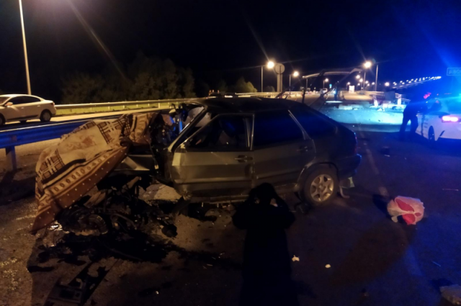](https://aif-s3.aif.ru/images/028/074/23caeb4ec3969937ac6eaed59f3d47e7.png)

пресс-служба ГУМВД по Белгородской области

Белгород , 5 июня - АиФ Белгород.

В Белгородской области водитель авто врезался в бетонные блоки и погиб на месте аварии, сообщили в пресс-службе УМВД по региону.

По данным ведомства, ДТП произошло 4 июня в Яковлевском горокруге. В 21:45 на объездной дороге посёлка Томаровка 32-летний водитель «ВАЗ-211440» на высокой скорости выехал на встречную полосу. Машина влетела в бетонные дорожные блоки.

В результате аварии мужчина скончался на месте происшествия.

<https://bel.aif.ru/incidents/dtp/pod_belgorodom_voditel_avto_vrezalsya_v_betonnye_bloki_i_pogib_na_meste>

**belpressa.ru**

# В Яковлевском округе произошло смертельное ДТП

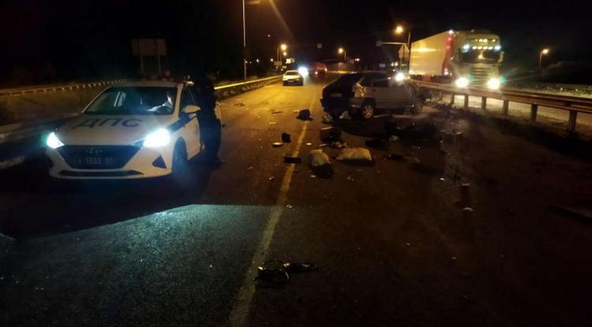

Фото: пресс-служба регионального УМВД

**Вечером 4 июня на объездной дороге посёлка Томаровка «ВАЗ-2114» врезался в бетонное ограждение.**

В пресс-службе регионального УМВД сообщили, что авария произошла 4 июня в 21:45 на 2-м км объездной дороги посёлка Томаровка. По предварительным данным, 32-летний водитель «четырнадцатой» ехал на высокой скорости, вылетел на встречку и врезался в бетонные дорожные блоки.

В результате аварии мужчина скончался на месте.

<https://www.belpressa.ru/accidents/chp/43958.html>

**mchsrf.ru**

Сотрудники пожарного надзора помогают жителям области соблюдать правила пожарной безопасности

Знание правил пожарной безопасности, является определяющим фактором в случае возникновения чрезвычайной ситуации. Правильные действия и профилактика помогут не только ликвидировать возникшее происшествие на начальном этапе, но и свести шанс его возникновения к минимуму.

Соблюдать необходимые меры предосторожности особенно важно в повседневной жизни каждого человека. Ежедневно взрослые и дети, взаимодействуют с бытовой техникой и используют огонь для личных нужд. Правильная эксплуатация газовой плиты и другого пожароопасного оборудования, требует ответственного подхода. Даже малейшее нарушение важных мер предосторожности, может стать причиной возникновения пожара и поставить под угрозу жизнь граждан.

Сотрудники отдела надзорной деятельности и профилактической работы Губкинского городского округа, в ходе ежедневного патрулирования побеседовали с местными жителями, напомнив им основные правила пожарной безопасности. В ходе разговора, особое внимание уделили правильной эксплуатации домашнего оборудования, а так же вопросам неосторожного обращения с огнем. Сотрудники [МЧС](http://mchsrf.ru/) рекомендовали внимательнее относиться к техническому состоянию и обслуживанию своего имущества, и попросили не позволять детям пользоваться пожароопасным оборудованием без присутствия взрослых.

В конце беседы всем желающим раздали информативные памятки, где в полной мере, в случае необходимости, можно найти всю нужную информацию:

- соблюдайте правила пожарной безопасности и правила обращения с огнем;

- не разрешайте детям использовать пожароопасное оборудование без присутствия взрослых (газовые плиты, микроволновки, котлы);

- своевременно осуществляйте ремонт домашней техники, устраняйте возникшие повреждения и поломки, не занимайтесь ремонтом самостоятельно, обратитесь к профессионалам;

- уберите как можно дальше от детских рук спички, зажигалки и легковоспламеняющиеся жидкости, расскажите им о последствиях нарушения правил безопасности.

Если вы стали свидетелем возникновения пожара, срочно сообщайте о происшествии по номеру телефона «112» или «101». Единый «телефон доверия» Главного управления [МЧС России по Белгородской области](http://mchsrf.ru/region/16.html) – 39-99-99.

<https://mchsrf.ru/news/787913-sotrudniki-pojarnogo-nadzora-pomogayut-jitelyam-oblasti-soblyudat-pravila-pojarnoy-bezopasnosti.html>

Спасик от МЧС научит детей проводить время на каникулах безопасно

В период школьных каникул у детей много свободного времени и нужно чем-то занимать свое чадо, чтоб не произошло чрезвычайной ситуации от безделья.

Главное управление [МЧС России по Белгородской области](http://mchsrf.ru/region/16.html) рекомендует родителям познакомить детей с Интернет-порталом детской безопасности «СПАС-ЭКСТРИМ» (https://spas-extreme.mchs.gov.ru/) и главным героем Спасиком. Он очень активный, любит путешествовать, ходить в походы и заниматься спортом. С таким попутчиком путешествовать по просторам портала ребятам будет не скучно. На портале размещены самые достоверные правила безопасности, а также интерактивные онлайн-игры, обучающие видеоролики и мультфильмы. Спасик станет путеводителем по разделам: «Открытые уроки ОБЖ», «Детское творчество», «Новости», «Юные герои» и «Как стать спасателем».

Дни летних каникул можно проводить с пользой, а главное безопасно!

[Новость на сайте МЧС Белгородской области](https://mchsrf.ru/news/out/787914)

[Версия для печати](https://mchsrf.ru/news/print/787914-spasik-ot-mchs-nauchit.html)

<https://mchsrf.ru/news/787914-spasik-ot-mchs-nauchit-detey-provodit-vremya-na-kanikulah-bezopasno.html>

Мобильное приложение по безопасности «МЧС России»

Мобильное приложение по безопасности «[МЧС России](http://mchsrf.ru/)», разработанное специалистами Информационно-аналитического центра [МЧС России](http://mchsrf.ru/), доступно для бесплатного скачивания в онлайн-магазинах Google Play, App Store и успешно работает на операционных системах мобильных устройств iOS и Android.Сервис разработан как личный помощник пользователя и призван содействовать формированию культуры безопасного поведения как среди взрослого, так и среди подрастающего поколения.

Приложение поможет сориентироваться и мгновенно найти информацию о действиях при чрезвычайной ситуации и будет полезно как в быту, так и на отдыхе. В приложении пользователю доступен вызов службы спасения, а также определение геолокации, которой он может поделиться в случае необходимости. Для получения более подробной информации пользователь всегда сможет оперативно перейти на страницу официального интернет-портала [МЧС России](http://mchsrf.ru/).

Релизная (тестовая) версия приложения включает в себя не только рубрики с полезной информацией, но и интерактивы. В настоящее время разработано шесть рубрик: «Что делать», «[МЧС](http://mchsrf.ru/) рекомендует», «Первая помощь», «Карта рисков», «Проверь свою готовность», «Проверь свои знания».

Так, в разделе «Что делать?» пользователю доступен порядок действий и правила поведения в экстренной ситуации с голосовым помощником. Раздел «[МЧС](http://mchsrf.ru/) рекомендует» - это хранилище знаний о безопасности, рассказывающий о причинах возникновения ЧС и их предупреждении. В «Первой помощи» содержатся сведения о действиях при оказании первой помощи пострадавшему до прибытия медиков. «Карта рисков» содержит ежедневный оперативный прогноз о возможных угрозах природного характера. Разделы «Проверь свою готовность» и «Проверь свои знания» носят интерактивный характер и содержат чек-листы по проверке личной готовности и готовности жилища к возможным ЧС, а также различные тесты, позволяющие проверить знания о действиях при ЧС.

В перспективе в приложении будут реализованы новостная лента и онлайн-информирование о неблагоприятных погодных явлениях, в том числе штормовых предупреждениях. Кроме того, добавится функционал по регистрации туристских групп.

Скачать приложение можно по ссылкам:

App Store: https://apps.apple.com/app/id1530044766

Google Play:https://play.google.com/store/apps/details?id=io.citi..

<https://mchsrf.ru/news/787930-mobilnoe-prilojenie-po-bezopasnosti-mchs-rossii.html>

**moe-belgorod.ru**

# С понедельника жара начнет возвращаться в Белгород

В первый день рабочей недели воздух прогреется до +24

* [](https://moe-belgorod.ru/media_new/1/8/2/7/2/1/1/material_1127276/original_photo-thumb_1920.jpg)
* Жара вернется в Белгород

Добрый день, уважаемые читатели! Выходные, как всегда, пролетели незаметно. Совсем скоро они закончатся и наступит новая трудовая неделя. Предлагаем узнать прогноз погоды на завтра.

Согласно данным сервиса «Яндекс. Погода» 6 июня воздух прогреется до +24. День обещает быть солнечным, но будет дуть умеренный прохладный ветер. Поэтому может показаться, что на улице на пару градусов холоднее. К концу недели в город придет 30-градусная жара, поэтому на длинные выходные можно смело планировать загородные поездки с ночевкой.

Дорогие читатели, желаем вам заряда энергии, которого хватит до конца рабочей недели. Не забывайте брать с собой питьевую воду и солнцезащитные очки, выходя из дома. Они непременно пригодятся на этой неделе.   
Подробнее: <https://moe-belgorod.ru/news/weather/1127276>

# Белгородцев напугал пожар с хлопками

ЧП случилось из-за неосторожного обращения с огнем

[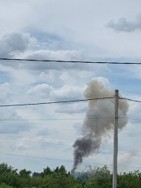](https://moe-belgorod.ru/media_new/1/8/2/7/1/8/9/material_1127268/original_photo-thumb_1920.jpg)

Пожар в Северном переполошил белгородцев

В Белгородском районе воскресное утро началось с пожара. В Северном заметили столб черного дыма.

Фото и видео с места происшествия опубликовал телеграм-канал «ЧП 31». Очевидцы утверждают, что горение сопровождалось хлопками.

Вскоре происшествие прокомментировал глава Белгородского района Владимир Перцев. По словам чиновника, повода для волнения нет – обошлось без пострадавших. Предполагаемой причиной происшествия стало неосторожное обращение с огнем.   
Подробнее: <https://moe-belgorod.ru/news/incidents/1127268>

**гибдд.рф**

## Информация о ДТП на дорогах Белгородской области

Июнь, 05  12:27

4 июня на дорогах региона совершено 2 дорожно-транспортных происшествия, в результате которых 1 человек погиб и 1 получил телесные повреждения.

**Вид ДТП:**

- наезд на препятствие – 1;

- съезд с дороги – 1.

**Яковлевский городской округ:**

По предварительным данным, в 21 час 45 минут в районе 2 км автодороги «Объездная п. Томаровка» 32-летний водитель, управляя автомобилем «ВАЗ -211440», двигаясь со скоростью, не обеспечивающей постоянного контроля за движением транспортного средства, в результате чего допустил выезд на полосу, предназначенную для встречного движения, где совершил наезд на бетонные дорожные блоки. В результате ДТП водитель скончался на месте происшествия.

**Чернянский район:**

По предварительным данным, в 22 часа 55 минут на 48 км автодороги «Старый Оскол-Чернянка-Новый Оскол» 18-летний водитель, управляя автомобилем «ВАЗ -21102», двигаясь по автодороге со стороны п. Чернянка в направлении г. Новый Оскол, не выбрал безопасную скорость движения, не справился с управлением выехал на правую обочину, затем на левую, съехал в левый по ходу движения кювет с последующим опрокидыванием.

В результате ДТП 18-летняя пассажирка получила телесные повреждения, угрозы для ее жизни нет. Водитель трезв, его стаж вождения составляет 7 месяцев.

<https://гибдд.рф/r/31/news/item/30584370>

**31.мвд.рф**

# Информация о ДТП на дорогах Белгородской области

Сегодня 12:27

 4 июня на дорогах региона совершено 2 дорожно-транспортных происшествия, в результате которых 1 человек погиб и 1 получил телесные повреждения.

**Вид ДТП:**

- наезд на препятствие – 1;

- съезд с дороги – 1.

**Яковлевский городской округ:**

По предварительным данным, в 21 час 45 минут в районе 2 км автодороги «Объездная п. Томаровка» 32-летний водитель, управляя автомобилем «ВАЗ -211440», двигаясь со скоростью, не обеспечивающей постоянного контроля за движением транспортного средства, в результате чего допустил выезд на полосу, предназначенную для встречного движения, где совершил наезд на бетонные дорожные блоки. В результате ДТП водитель скончался на месте происшествия.

**Чернянский район:**

По предварительным данным, в 22 часа 55 минут на 48 км автодороги «Старый Оскол-Чернянка-Новый Оскол» 18-летний водитель, управляя автомобилем «ВАЗ -21102», двигаясь по автодороге со стороны п. Чернянка в направлении г. Новый Оскол, не выбрал безопасную скорость движения, не справился с управлением выехал на правую обочину, затем на левую, съехал в левый по ходу движения кювет с последующим опрокидыванием.

В результате ДТП 18-летняя пассажирка получила телесные повреждения, угрозы для ее жизни нет. Водитель трезв, его стаж вождения составляет 7 месяцев.

<https://31.xn--b1aew.xn--p1ai/news/item/30584428/>

**belrn.ru**

# На территории района прошли пожарно-тактические занятия

05 июн 2022 12:01

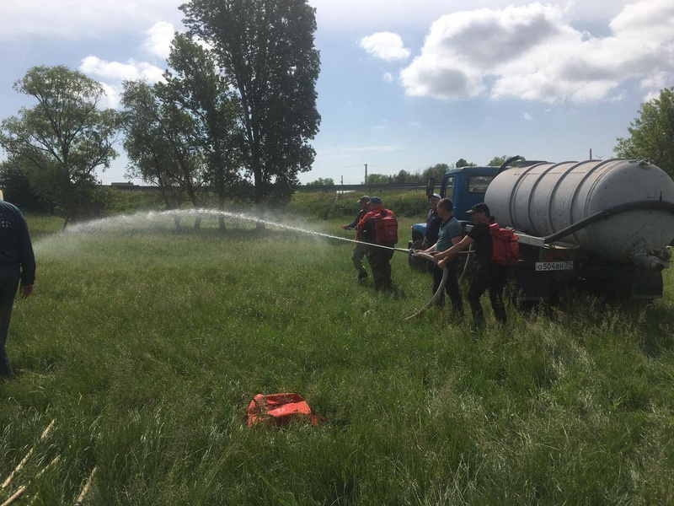

Участие в учениях, которые проводились на основании план-графика, принял личный состав добровольной пожарной дружины Беломестненского поселения.

Сейчас в районе создано 24 группы ДПД. Перед тем как вступить в их ряды, добровольцы прошли соответствующее обучение и сейчас выезжают на все очаги возгорания

<https://www.belrn.ru/press-centr/novosti/na-territorii-rajona-proshli-pozharno-takticheskie/>

**go31.ru**

Под Белгородом водитель легковушки врезался в бетонные блоки и погиб

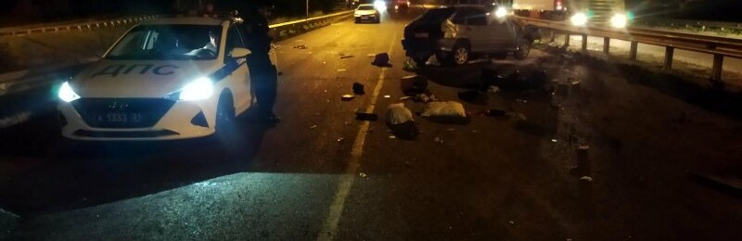

Фото: УМВД по Белгородской области

Смертельная авария случилась вчера, 4 июня, около 22 часов, на объездной Томаровки в Яковлевском городском округе.

Как сообщают в областном управлении МВД, за рулём ВАЗ -211440 находился 32-летний мужчина. Он превысил скорость, выехал на встречку и влетел в бетонные дорожные блоки. Столкновение было настолько сильным, что водитель от полученных травм умер на месте.

В момент столкновения спидометр автомобиля показывал порядка 150 километров в час.

<https://www.go31.ru/news/3401655/pod-belgorodom-voditel-legkovuski-vrezalsa-v-betonnye-bloki-i-pogib>

**znamya31.ru**

# Пожарно-тактические занятия прошли в Белгородском районе

Сегодня, 14:27ОбществоФото: vk.com/belrn31

## Сейчас в районе создано 24 группы ДПД.

Пожарно-тактические занятия прошли в Белгородском районе. Об этом сообщили в пресс-службе администрации муниципалитета.

Участие в учениях, которые проводились на основании план-графика, принял личный состав добровольной пожарной дружины Беломестненского поселения.

Сейчас в районе создано **24 группы** ДПД. Перед тем как вступить в их ряды, добровольцы прошли соответствующее обучение и сейчас выезжают на все очаги возгорания.

<https://znamya31.ru/news/obshestvo/2022-06-05/inspektor-gibdd-provela-s-rebyatami-belgorodskogo-rayona-zanyatie-znaki-pdd-znay-i-soblyuday-279109>